Napisać program, który będzie symulował zachowanie się przetwornika sigma-delta

1. Określić sygnał wejściowy
   1. Wygenerować sinusoidę
   2. Długość sygnału to kilka okresów
   3. Dość dokładne próbki – częstotliwość próbkowania wysoka
2. Zbudować model integratora
   1. Parametr czasu całkowania
3. Zbudować model komparatora
   1. Zwykły if
4. Zbudować model przerzutnika typu d
   1. Powiązać ifa z częstotliwością próbkowania przetwornika sigma delta
5. Zrobić sprzężenie wyjścia z wejściem
   1. Odejmować lub dodawać wartość napięcia odniesienia w sygnale wejściowym
6. Zbudować cyfrowy filtr wejściowy
7. Zbudować decymator
   1. Moduł który będzie uśredniał próbki co jakiś tam współczynnik
8. Przedstawić wynik w jakimś pliku

Ogólnie całość powinna wyglądać w ten sposób:

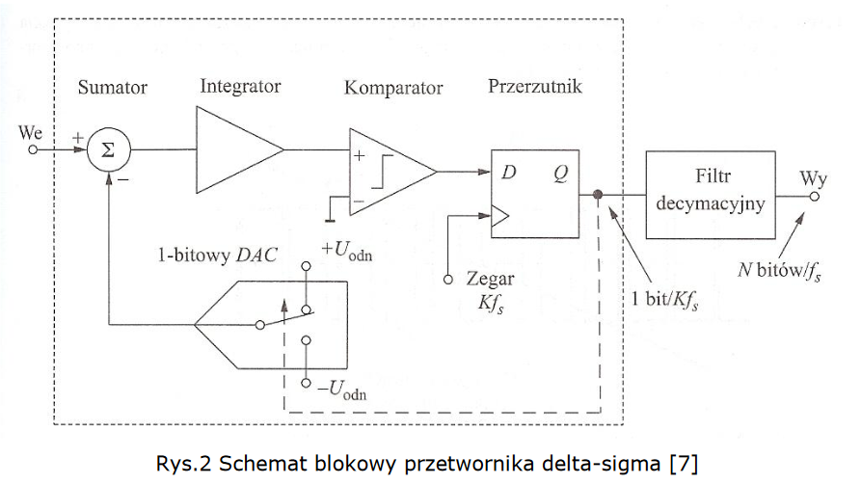

Model behawioralny w matlabie

<https://www.mathworks.com/company/newsletters/articles/designing-a-sigma-delta-adc-from-behavioral-model-to-verilog-and-vhdl.html>